**LOJABI**

**DOCUMENTAÇÃO DO PROJETO DA LOJABI**

**Histórico de Versões**

|  |  |  |  |  |
| --- | --- | --- | --- | --- |
| **Data** | **Versão** | **Descrição** | **Autor** | **Aprovado por** |
| 20/05/2023 | 1.0 | Primeira Versão | Roxine Brenard | Victor Emanuel |
| 27/05/2023 | 1.1 | Versão Semi Completa | Roxine Brenard | Victor Emanuel |
| 04/06/2023 | 1.2 | Versão Completa | Roxine Brenard | Victor Emanuel |

**SUMÁRIO**

1. Introdução 3

2. Estudo de Caso 4

2.1 Descrição do Estudo de Caso 4

3. Modelo Transacional 5

3.1 Descrição Modelo Transacional 5

4. Proposta do Processo do BI 6

5. Modelo Multidimensional 7

6. Elaboração do Data Warehouse 8

6.1 Definições do DW 8

6.1.1 Arquitetura 8

6.1.2 Abordagem e Construção 8

6.1.3 Arquitetura Física 8

6.2 Descrição do DW 8

7. Dashboard 9

7.1 Telas do Dashboard 9

# 1. Introdução

Esse documento tem como finalidade coletar, analisar e definir as principais necessidades do projeto do estudo de caso da LOJABI. Esse documento procura demonstra principais problemas atuais e o foco investigado pelo cliente.

# 2. Estudo de Caso

## 2.1 Descrição do Estudo de Caso

A LOJABI, possui 4 lojas sendo duas no Rio de Janeiro, uma em São Paulo e uma em Minas Gerais, sendo lojas que vendem de tudo, desde comida até eletrodomésticos.

Essa empresa não possui nenhum setor de BI então após haver a criação dela houve toda a criação de banco de dados melhorado para poder haver um bom gerenciamento dos dados da empresa, com isso o Sr. Gaultiero Maron, solicitou a implementação de um projeto de BI que fosse capaz de criar um DW e ser capaz de exibir os principais dados sobre o vendas, financeiro e produtos vendidos por loja.

O projeto prevê a construção de um Data Warehouse para a empresa com atualizações mensais em todo sábado de incio de mês, além de Dashboard contendo todas as informações citadas no Anexo 1.

# 3. Modelo Transacional

## 3.1 Descrição Modelo Transacional

O Sistema das Lojas é mantido apenas no Excel sem nenhum banco de dados, com isso houve a criação de um banco de dados no PostgreSQL para tal. Com isso o modelo transacional paras as lojas esta representado na Figura 1, e seu diagrama foi pelo pelo BRModelo.

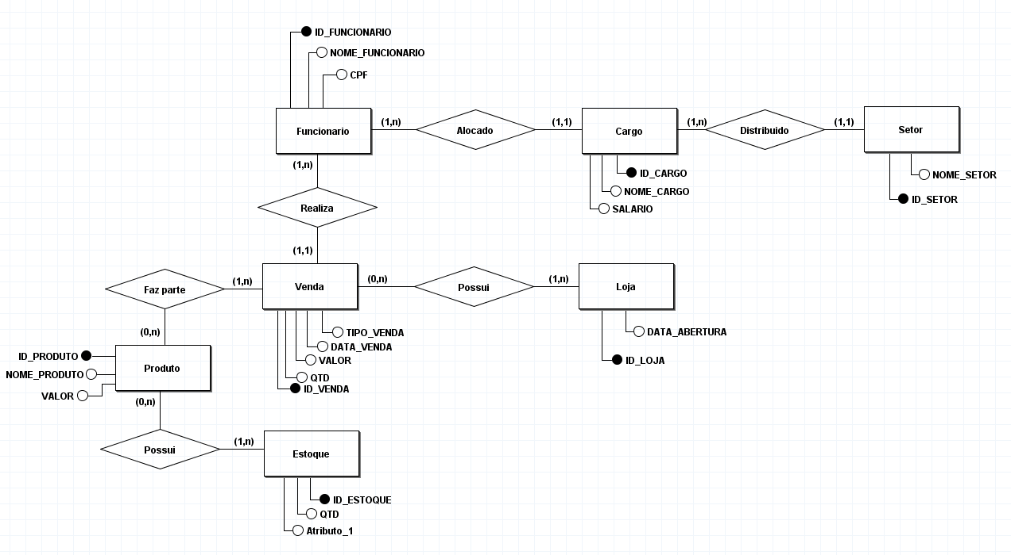

**Figura 1 – Modelo Transacional**

# 4. Proposta do Processo do BI

A proposta do projeto de BI para as lojas é representado a partir do croqui da figura abaixo.

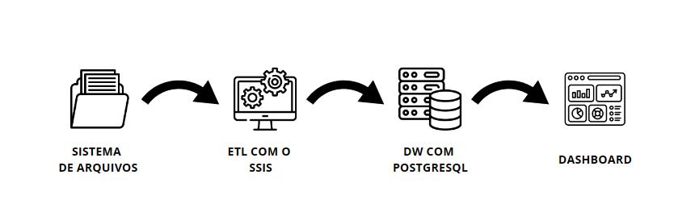**Figura 2 – Processo de BI**

# 5. Modelo Multidimensional

O modelo do Data Warehouse utilizado nesse projeto foi o **Snowflake(Floco de neve) feito no SQL POWER Architect.**

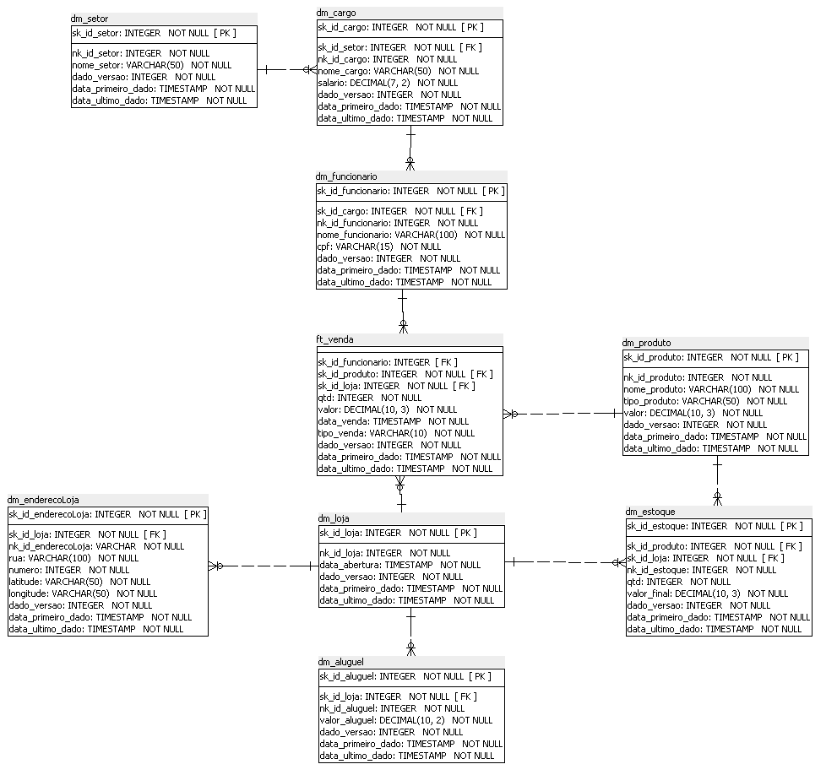

**Figura 3 – Modelo Multidimensional**

# 6. Elaboração do Data Warehouse

O Data Warehouse será fonte integradora de informações de empresa, a tecnologia será utilizada com o intuito de servir de base de dados para a camada de aplicação que será responsável por fornecer dados para a tomada de decisões na organização. O DW foi construído no PostgreSQL, por ser um banco robusto e gratuito.

## 6.1 Definições do DW

### 6.1.1 Arquitetura

Global – Teremos apenas um Data Warehouse para toda a organização

### 6.1.2 Abordagem e Construção

Não se aplica, pois não estamos utilizado Data Marts.

### 6.1.3 Arquitetura Física

ON- Premises, pois todo o projeto fica alocado nos servidores da empresa

## 6.2 Descrição do Projeto de ETL

O projeto de ETL é dividido em 2, uma foca em inserir dados no DB origem e outro extrair os dados do DB origem para o DW de desenvolvimento. Esses projetos foram montados no Visual Studio 2019 usando o SQL Server Integration Services(SSIS) para os ETL e seus JOBS foram implementados no SQL Server Management Studio(SSMS).

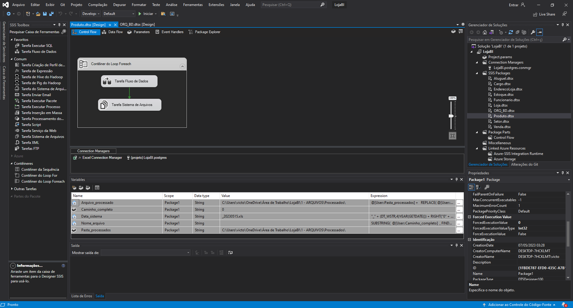

**Figura 4 – Carga para o DB origem utilizando arquivos**

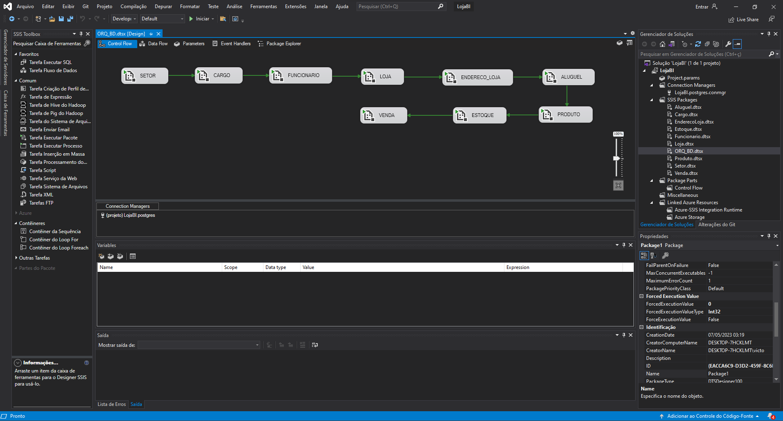

**Figura 5 – Orquestrador para o DB Origem**

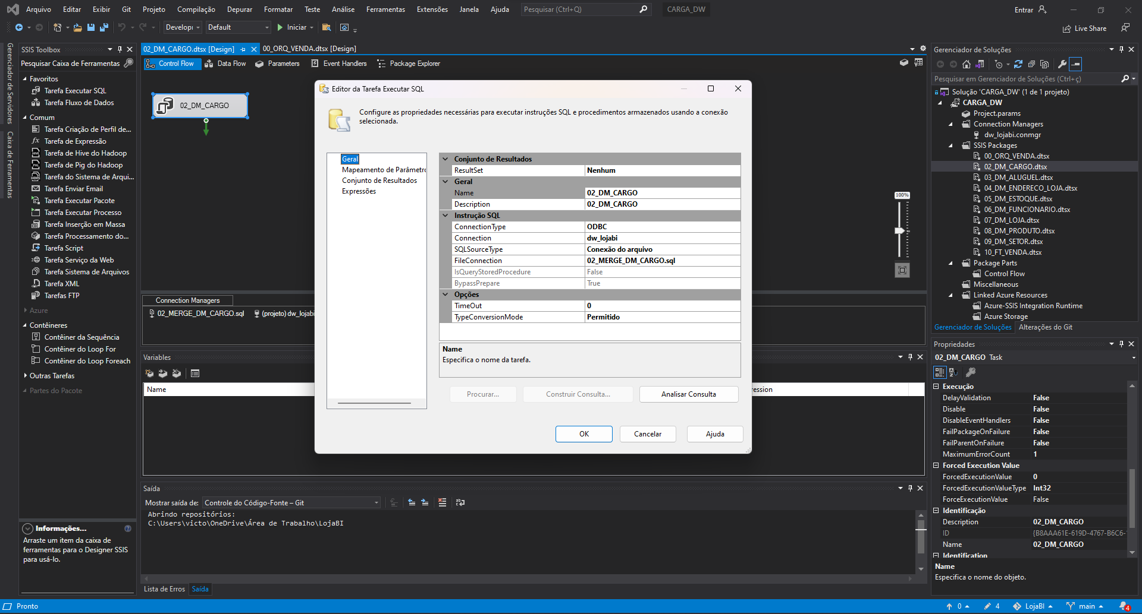

**Figura 6 – Carga das dimensões no DW**

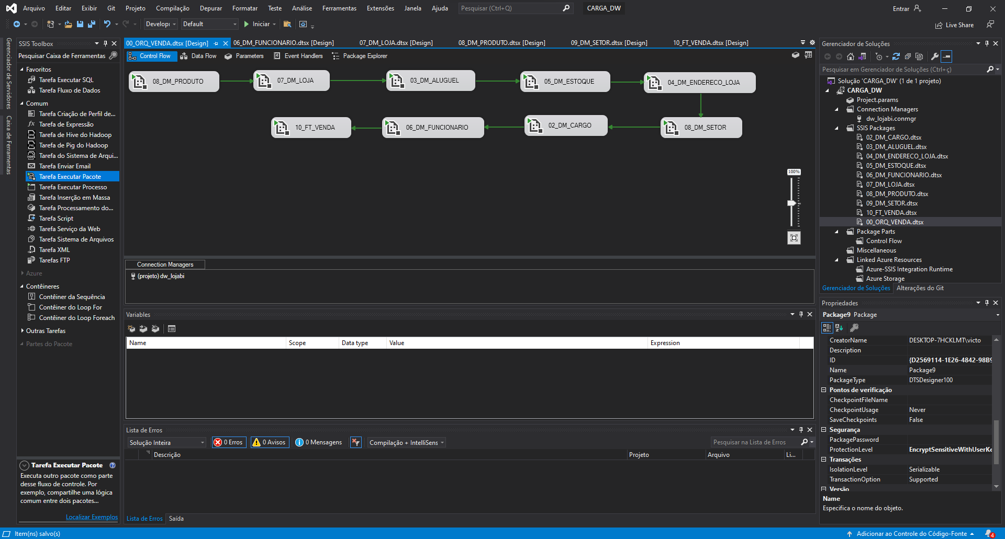

**Figura 7 – Orquestrador para o DW**

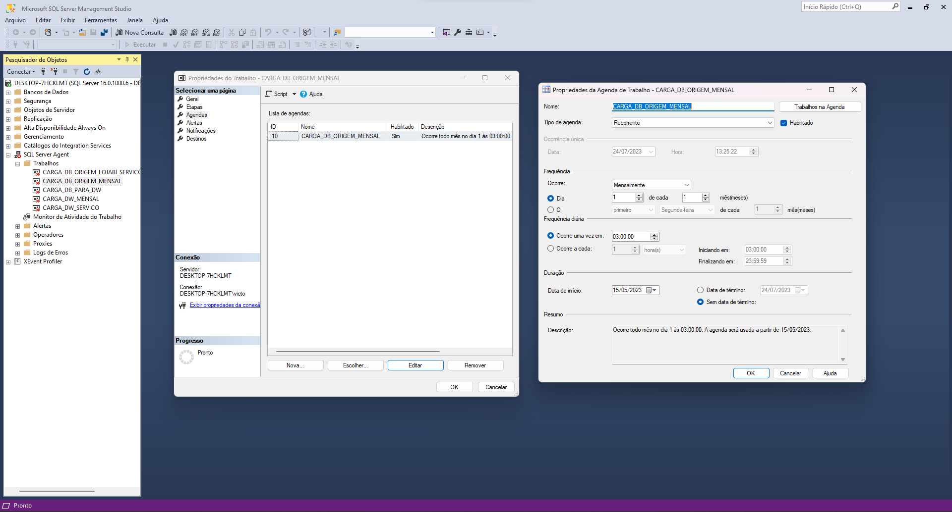

**Figura 8 – JOB para carga dos arquivos para o DB**

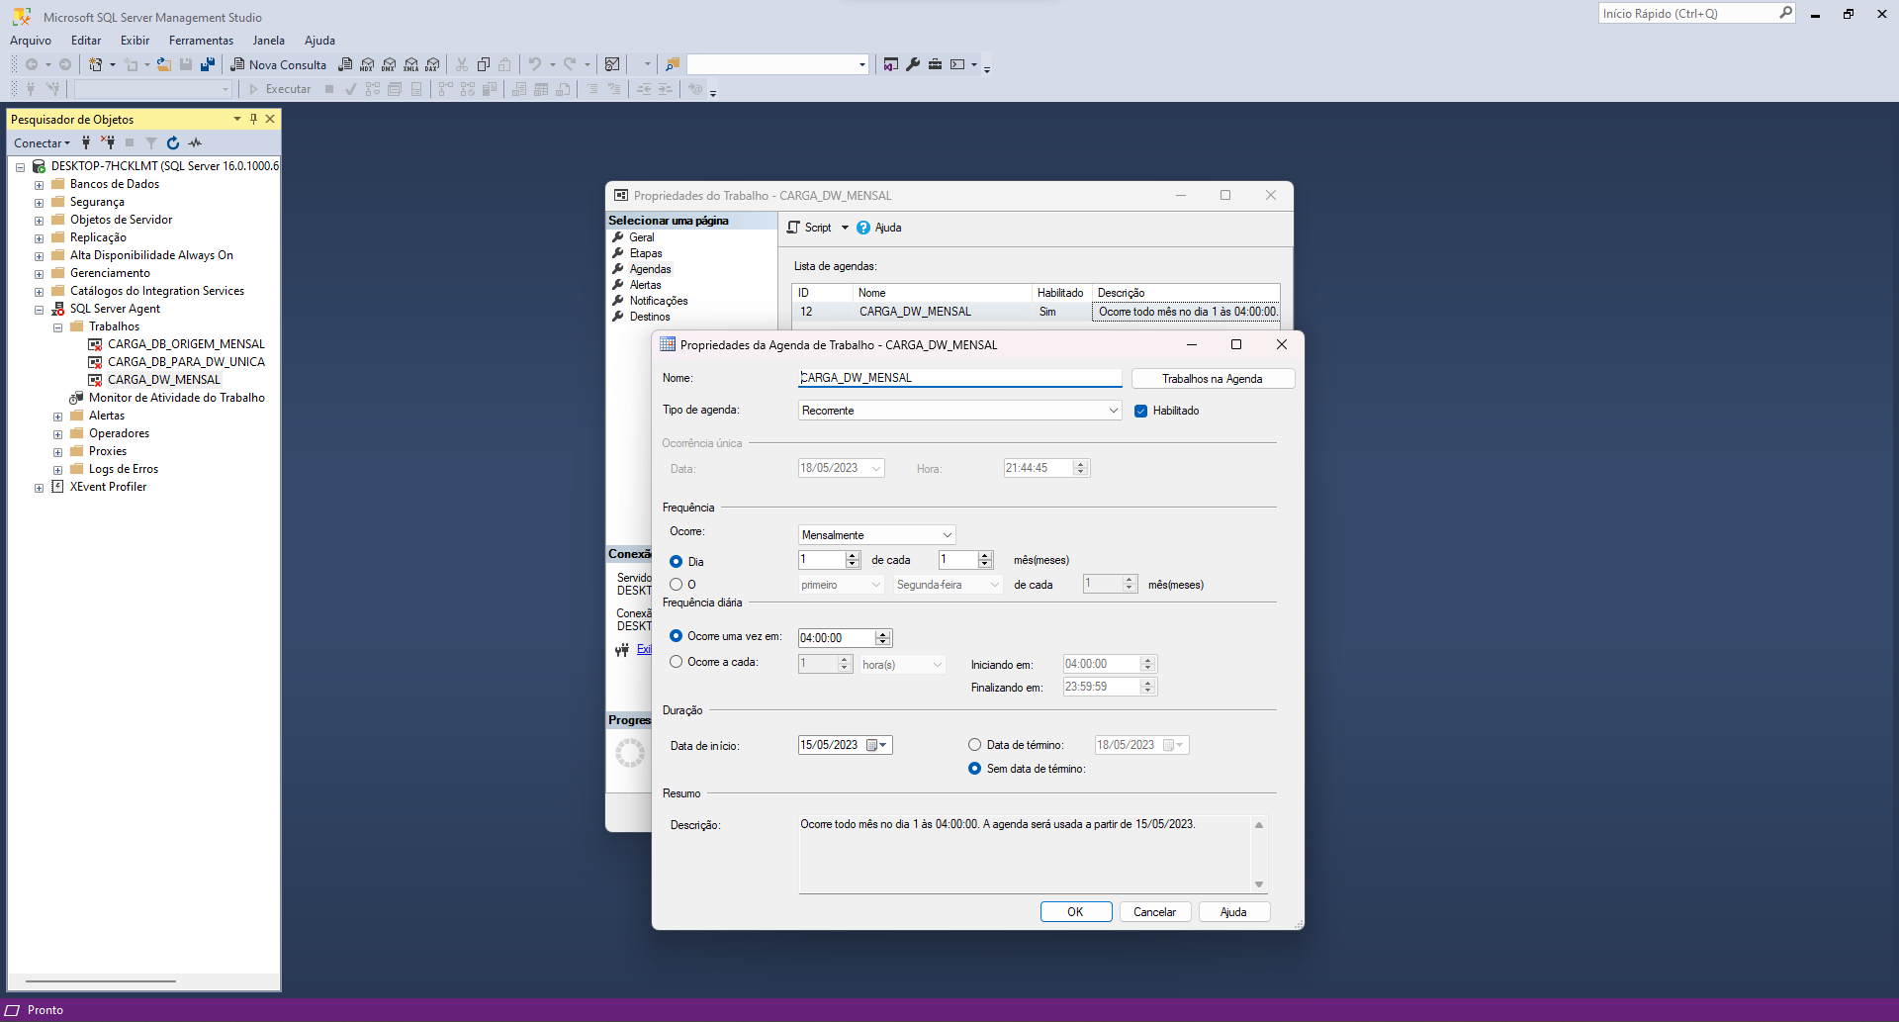

**Figura 9 – JOB para carga no DW**

# 7. Dashboard

Ele foi montado utilizando algumas requisitos chaves definidos no Anexo 1:

* RQ-01 – Análise do funcionário que possui mais vendas
* RQ-02 – Análise do local com mais vendas
* RQ-03 – Análise do lucro das lojas em dia, mês e ano
* RQ-04 – Análise do produto mais vendido por loja
* RQ-05 – Análise do lucro bruto e líquido anual

## 7.1 Telas do Dashboard

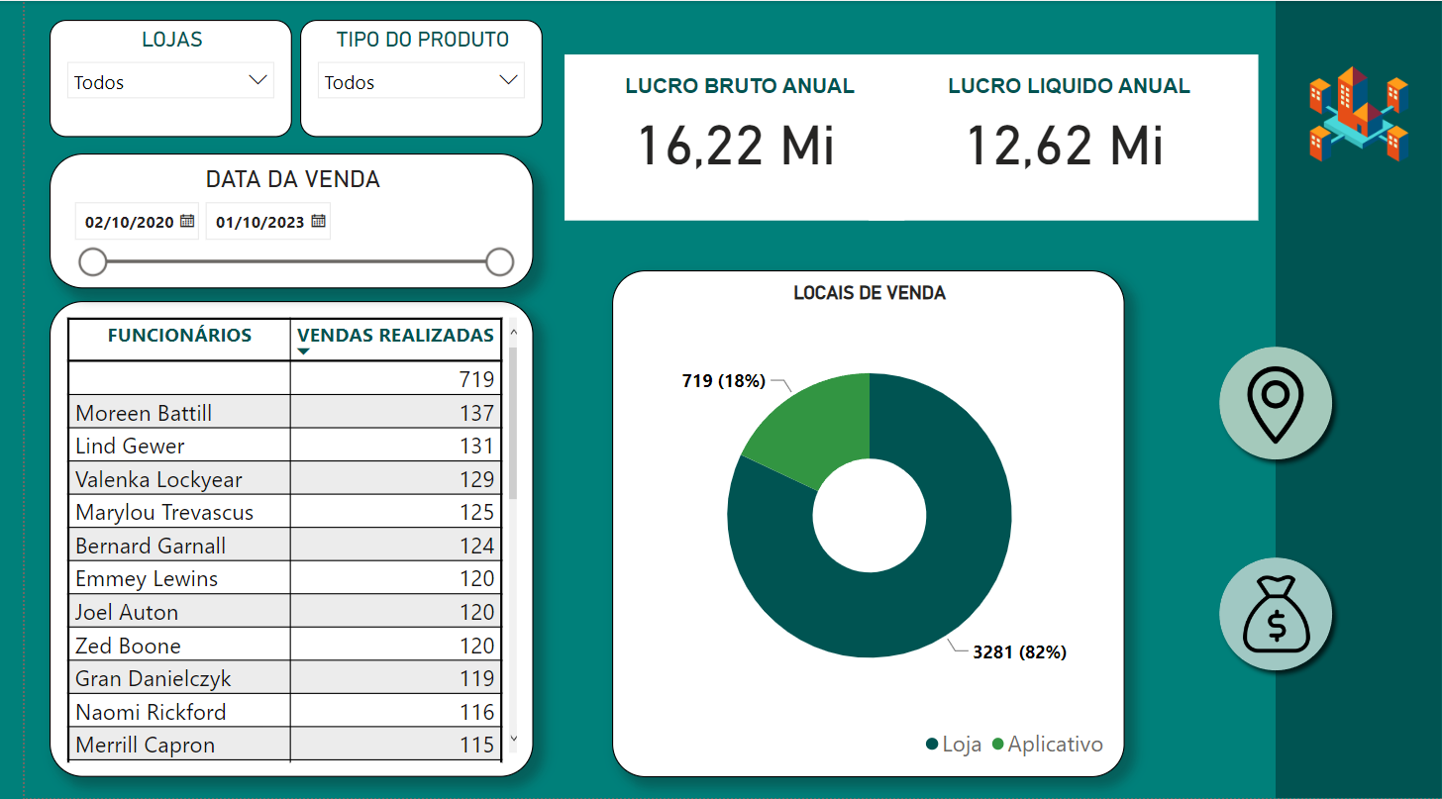

**Figura 10 – Tela principal com foco em vendas por funcionário e local de venda**

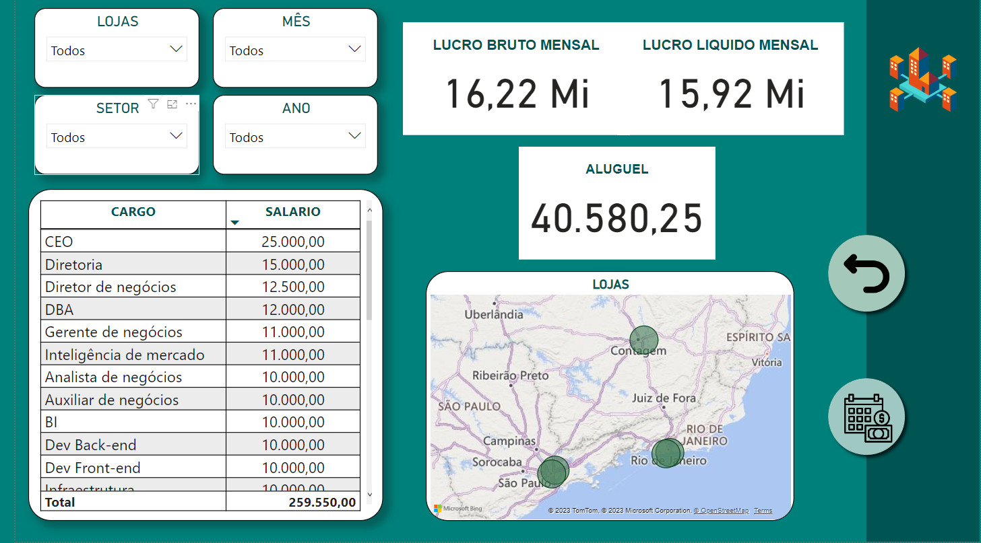

**Figura 11 - Tela de lucro de lojas e lucro bruto e líquido anual**

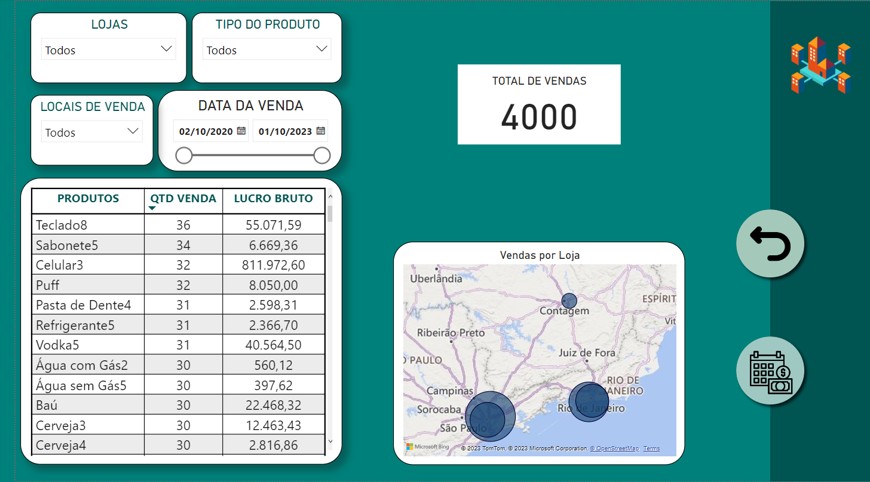

**Figura 12 – Tela de venda de produtos por loja**